  БАСТИОН

УСТРОЙСТВО ДЛЯ ЗАРЯДКИ
АККУМУЛЯТОРНОЙ БАТАРЕИ

Скат-1200 Р20
Скат-2400 Р20

РУКОВОДСТВО ПО ЭКСПЛУАТАЦИИ

Настоящее руководство предназначено для ознакомления с основными техническими характеристиками, принципом работы, способом установки на объекте и правилами эксплуатации устройства для зарядки аккумуляторной батареи

СКАТ-1200Р20 (СКАТ-2400Р20).

Устройство СКАТ-1200Р20 (СКАТ-2400Р20) обеспечивает:
- питание нагрузки от АКБ постоянным напряжением 12В для СКАТ-1200Р20 и
24В для СКАТ-2400Р20 при токах потребления до 20А.
- параллельное подключение одного или нескольких устройств, для совместной работы при необходимости увеличения времени резервного питания.
- увеличение времени резервного питания резервируемых источников питания, оснащенных специальным входом для подключения дополнительного устройства для зарядки аккумуляторной батареи.

ВАРИАНТЫ СОВМЕСТНОГО ИСПОЛЬЗОВАНИЯ Таблица 1.
Устройство зарядки АКБ | «СКАТ-1200Р20» | «СКАТ-2400Р20»
Резервируемый источник  бесперебойного питания | СКАТ-1200Д (исп.1 и 2)  СКАТ-1200, СКАТ-1200КР  СКАТ-1200И7, СКАТ-1200М  СКАТ-1200У, СКАТ-1200У2 | СКАТ-2400  СКАТ-2412  СКАТ2400И7  СКАТ-2400М, СКАТ-2412М
- Заряд аккумуляторной батареи - внутренней для СКАТ-1200Р20 и внешних двух, для
СКАТ-2400Р20, при наличии питающей сети.
- Дистанционное управление питанием нагрузки внешним управляющим сигналом – только для СКАТ-2400Р20.
- Защиту АКБ от глубокого разряда.

УСТРОЙСТВО И РАБОТА
Устройство для зарядки аккумуляторной батареи Скат-1200Р20 (Скат-2400Р20) (далее - устройство) представляет собой стабилизированный источник питания небольшой мощности, который при наличии питающей сети заряжает аккумуляторную батарею. Питание нагрузки осуществляется от заряженной аккумуляторной батареи. Конструктивно устройство выполнено в виде печатной платы с элементами электронной схемы, которая расположена внутри корпуса. При открытой крышке корпуса осуществляется доступ к элементам коммутации и подключения внешних устройств – клеммные колодки «ВЫХОД», «ДОПОЛНИТЕЛЬНЫЙ РЕЗЕРВ» 2 шт., колодка с СЕТЕВЫМ ПРЕДОХРАНИТЕЛЕМ и АККУМУЛЯТОРНЫЙ ПРЕДОХРАНИТЕЛЬ. В нижней части корпуса устройства СКАТ-1200Р20 размещается АККУМУЛЯТОРНАЯ БАТАРЕЯ. Устройство СКАТ-2400Р20 оснащен клеммами «Управляющий сигнал» и «ВЫКЛЮЧАТЕЛЕМ АККУМУЛЯТОРНЫМ». АКБ устройства СКАТ-2400Р20 находится вне корпуса и соединяется с блоком проводами через клеммную колодку «АКБ». Корпус закрывается металлической крышкой, которая, в свою очередь, является лицевой панелью. На лицевой панели нанесено название изделия и расположены индикаторы «СЕТЬ» и «ВЫХОД», свидетельствующие о состоянии работы устройства.
При наличии напряжения питающей сети происходит заряд аккумуляторной батареи. Индикатор «СЕТЬ» светится зеленым цветом и указывает на наличие напряжения питающей сети. Индикатор «ВЫХОД» светится красным цветом и указывает на наличие выходного напряжения. В этом режиме питание нагрузки током 0,5 А приводит к снижению, а током 1,0 А к прекращению заряда аккумуляторной батареи.
При отключении напряжения питающей сети происходит автоматический переход на резервное питание от аккумуляторной батареи. Индикатор «СЕТЬ» не светится. Индикатор «ВЫХОД» светится красным цветом. Ток нагрузки не должен превышать значений указанных в п.2 таблицы 2.
Устройство имеет встроенную цепь защиты от глубокого разряда АКБ. Цепь контролирует напряжение на клеммах АКБ и отключает нагрузку при напряжении указанном в п.4 таблицы 2. Дальнейшая работа устройства возможна лишь при наличии сетевого напряжения и ограничении тока питания нагрузки не более 0,5 А, при этом начинается зарядка АКБ.

При необходимости отключения напряжения сети нужно извлечь, а для подачи напряжения, вставить обратно держатель с предохранителем в сетевой колодке (см. приложение). При этом следует помнить, что изъятие предохранителя из сетевой колодки немедленно приведет к автоматическому переходу в резервный режим, т.е. питанию нагрузки от аккумуляторной батареи! Для полного отключения устройства вначале отключите АКБ, а затем отключите напряжение сети.
Для отключения АКБ в устройстве СКАТ-1200Р20 отсоедините одну из клемм от аккумулятора.
В устройстве СКАТ-2400Р20 выключатель аккумулятора переведите в положение «ВЫКЛ».
Нагрузка и внешние устройства подключаются к клеммам «ВЫХОД» и «ДОПОЛНИТЕЛЬНЫЙ РЕЗЕРВ». Клеммы «ВЫХОД» служат для подключения нагрузки с током потребления до 20А.
Клеммы «ДОПОЛНИТЕЛЬНЫЙ РЕЗЕРВ» служат для подключения таких же устройств зарядки аккумуляторных батарей СКАТ-1200Р20 или СКАТ-2400Р20, а так же резервируемых источников питания указанных в таблице 1 при совместной работе для увеличения времени резервного питания (см. рисунок 3 приложения).
Клеммы «Управляющий сигнал» (только для СКАТ-2400Р20) служат для подключения линии связи дистанционного управления питанием нагрузки. Состояние режима дистанционного управления определяется положением переключателя (перемычки) «УПРАВЛЕНИЕ» или («ДУ»).
- Если переключатель «ДУ» установлен в положение «2» (правое на рисунке 2 приложения) это заводская установка – Дистанционное управление ОТКЛЮЧЕНО!
- Если переключатель «ДУ» установить в положение «1», питание нагрузки будет осуществляться только при подаче по линии связи на клеммы «Управляющий сигнал» постоянного напряжения от 5 до 30 В. При отключении управляющего сигнала (или когда напряжение равно 0 В) выходное напряжение на клеммах «ВЫХОД» ОТСУТСТВУЕТ!

Технические характеристики
Таблица 2.
№  п/п | Наименование параметра |  | Значение параметра
№  п/п |  |  | Скат-1200Р20 | Скат-2400Р20
1 | Постоянное выходное напряжение, В |  | 10,0 – 14,0 | 20,0 – 28,0
2 | Кратковременный (см. таблицу 5 приложения) максимальный ток нагрузки от АКБ по выходам | «ВЫХОД»,  не более А | 20,0
2 |  | «ДОПОЛНИТЕЛЬНЫЙ РЕЗЕРВ»,  не более А | 10,0
Суммарный ток по клеммам «ВЫХОД» и «ДОПОЛНИТЕЛЬНЫЙ РЕЗЕРВ», в режиме работы от АКБ,
не должен превышать 20А.
3 | Максимальный ток непрерывного режима  работы, не более А |  | 0,5
4 | Напряжение на АКБ, при котором отключается нагрузка В. |  | 10,0 – 10,5 |  | 20,0 – 21,0
5 | Напряжение управляющего сигнала, В. |  | - | 5 - 30
6 | Рекомендуемая емкость аккумулятора, А*ч |  | 26,0
7 | Ток заряда аккумуляторной батареи, не более А. |  | 1,0
8 | Тип аккумуляторов. |  | Свинцово-кислотные необслуживаемые, номинальным напряжением 12 В.
9 | Количество аккумуляторов, шт. |  | 1 |  |  | 2
10 | Габаритные размеры не более мм. |  | 305х220х155 |  |  | 380х210х155
11 | Вес (без аккумулятора) не более кг. |  | 3,5 |  |  | 4,0
12 | Напряжение питающей сети. |  | 220 В частотой 50 Гц с пределами изменения от 187 до 242 В.
13 | Рабочие условия эксплуатации. |  | Температура окружающей среды от минус 10 до  40°С, относительная влажность воздуха не более 90%, отсутствие в воздухе паров агрессивных  сред (кислот, щелочей и пр.).

КОМПЛЕКТ ПОСТАВКи
Таблица 3.
Наименование | Скат-1200Р20 | Скат-2400Р20
Устройство | 1 шт. | 1 шт.
Вставка плавкая ВПТ6-7 1А 250В | 1 шт.
Вставка плавкая ВПТ6-10 2А 250В |  | 1 шт.
Вставка плавкая ВПТ6-11 3А 250В | 1 шт. | 1 шт.
Вставка плавкая 25А 250В (D=6,3 L=30мм) | 1 шт. | 1 шт.
Руководство по эксплуатации | 1 экз. | 1 экз.

меры безопасности
При установке и эксплуатации устройства необходимо руководствоваться «Правилами технической эксплуатации электроустановок потребителей» и «Правилами техники безопасности при эксплуатации электроустановок потребителей».
Следует помнить, что в рабочем состоянии к устройству подводятся опасные для жизни напряжения от электросети 220 В. Установку, демонтаж и ремонт устройства производить только при отключенном питании 220 В.
Запрещается:
- ставить в держатели предохранителей перемычки и вставки плавкие с номиналами несоответствующим указанным в таблице 3 настоящего Руководства;
- закрывать вентиляционные отверстия устройства.
Установка на объекте
Устройство устанавливается в помещении с ограниченным доступом посторонних лиц. Местом установки может быть стол, стена или любая другая конструкция внутри помещения.
Разметка крепления корпуса устройства к стене производится в соответствии с расположением крепежных отверстий на задней стенке корпуса.
После выполнения крепежных гнезд корпус устройства крепится к стене (или другим конструкциям) шурупами в вертикальном положении.
Подключение устройства производится при отключенном сетевом напряжении и открытой крышке (рисунок 1, 2 приложения) в следующей последовательности:
- извлечь сетевой предохранитель из сетевой колодки, (в Скат-2400Р20 аккумуляторный выключатель перевести в положение «ВЫКЛ»);
- подключить провод заземления к контакту заземления сетевой колодке устройства, расположенной внутри корпуса;
- в Скат-2400Р20 подключить провод заземления к клемме заземления аккумуляторного блока (при его наличии);
- подключить провода сети 220 В 50 Гц к сетевой колодке устройства с учетом указанной фазировки на рисунках 1, 2 приложения;
- подключить подводящие провода нагрузок к клеммам «ВЫХОД» и при необходимости – к клеммам «ДОПОЛНИТЕЛЬНЫЙ РЕЗЕРВ»;
- подключить к клеммам «ДОПОЛНИТЕЛЬНЫЙ РЕЗЕРВ» дополнительное внешнее устройство для зарядки аккумуляторных батарей (при его наличии) (см. рисунок 3 приложения);
- подключить провода управляющего сигнала к клеммам «управляющий СИГНАЛ», соблюдая полярность и установить переключатель «ДУ» в положение 1 (только в Скат-2400Р20);
- подключить аккумулятор к клеммам «АКБ» с учетом полярности (красный провод – к клемме «плюс» АКБ). В Скат-2400Р20 подключение АКБ производиться к клеммам «АКБ» соединительной колодки посредством проводов.

Подготовка к работе
• Проверьте правильность произведенного монтажа в соответствии с рисунками 1, 2 приложения.
• Подайте сетевое напряжение.
• Вставьте сетевой предохранитель.
• Переведите аккумуляторный выключатель в положение «ВКЛ» (только в Скат-2400Р20).
• Убедитесь, что светятся оба индикатора, а напряжения на клеммах «ВЫХОД» и
«ДОПОЛНИТЕЛЬНЫЙ РЕЗЕРВ» соответствуют п.1 таблицы 2 раздела ТЕХНИЧЕСКИЕ
ХАРАКТЕРИСТИКИ.
• Отключите сетевое напряжение и убедитесь, что устройство перешло на резервное питание
(зеленый индикатор «СЕТЬ» погас, красный индикатор «ВЫХОД» светится).
• Закройте крышку корпуса и опломбируйте ее.
• Подайте сетевое напряжение (индикатор «СЕТЬ» вновь должен светится).
Техническое обслуживание
Техническое обслуживание устройства должно производиться персоналом, состоящим из электриков,, прошедших специальную подготовку и имеющих разряд не ниже третьего.
С целью поддержания исправности устройства в период эксплуатации необходимо проведение регламентных работ.
Регламентные работы “1” включают в себя периодический (не реже одного раза в полгода) внешний осмотр с удалением пыли мягкой тканью и кисточкой и контроль работоспособности по внешним признакам: свечение светодиодов, наличие напряжения на нагрузке, переход на резервный режим.
Регламентные работы “2” проводятся при появлении нарушений в работе устройства и включают в себя проверку работоспособности устройства согласно соответствующим разделам настоящего Руководства.
При проведении регламентных работ для оперативной диагностики работоспособности аккумулятора рекомендуется использовать «Тестер емкости АКБ» производства ПО «Бастион».
Если невозможно устранить нарушения в работе устройства на месте, его направляют в ремонт.

ХАРАКТЕРНЫЕ НЕИСПРАВНОСТИ И МЕТОДЫ ИХ УСТРАНЕНИЯ
Таблица 4
Наименование неисправности | Вероятная причина и способ устранения
При наличии напряжения сети, вставленном сетевом предохранителе и подключенном аккумуляторе не светится индикатор «СЕТЬ», не производится заряд аккумулятора. | Проверить: наличие напряжения сети на клеммах сетевой колодки, сетевой и защитный предохранители. Обнаруженные неисправности устранить.
При наличии напряжения сети, вставленном сетевом предохранителе и подключенном аккумуляторе нет напряжения на клеммах «ВЫХОД», индикаторы светятся. | а) Проверить качество соединений на клеммах выходной колодки, обнаруженные неисправности – устранить.  б) Убедиться, что аккумуляторный выключатель находиться в положении «ВКЛ» (только в Скат-2400Р20).  в) Проверить положение переключателя «ДУ» на плате управления (только в Скат-2400Р20): если переключатель установлен в положение «1», необходимо проверить наличие управляющего сигнала на клеммах «УПРАВЛЯЮЩИЙ СИГНАЛ», при его отсутствии – подать напряжение управляющего сигнала или переставить переключатель в положение «2» – работа без управляющего сигнала.
При отключении электросети индикатор «ВЫХОД» не светиться, устройство не переходит на резервное питание. | а) Проверить соединение на клеммах аккумулятора, обнаруженные неисправности - устранить.  б) Проверить аккумуляторный предохранитель и правильность подключения аккумулятора, обнаруженные неисправности – устранить.  в) Проверить напряжение на клеммах АКБ, при напряжении менее 10,5 В (в Скат-1200Р20) и 21,0 В (в Скат-2400Р20), аккумуляторную батарею поставить на зарядку или заменить.
Маркировка и пломбирование
Маркировка лицевой панели устройства содержит товарный знак предприятия-изготовителя.
Маркировка боковой панели устройства содержит: название устройства и знаки сертификации.
Маркировка внутренней поверхности корпуса содержит: условное обозначение устройства, схему подключения.
Под винт, крепящий крышку к корпусу, может помещаться пломбировочная чашка. Пломбирование изделия производится монтажной организацией, осуществляющей установку, обслуживание и ремонт устройства.
На задней стенке корпуса нанесен заводской номер изделия.
упаковка
Устройство упаковывается в коробку из картона гофрированного. Руководство по эксплуатации и комплект ЗИП упакованы в индивидуальные полиэтиленовые пакеты и уложены вместе с устройством в картонную коробку.
Допускается отпуск потребителю единичных изделий без картонной транспортной упаковки.
Транспортирование и хранение
Транспортировка осуществляется в картонной упаковке любым видом транспорта закрытого типа без аккумулятора.
При транспортировании и хранении аккумуляторный выключатель должен находиться в положении «ВЫКЛ» (только Скат-2400Р20).
Винт, крепящий крышку устройства, должен быть затянут до упора.
Устройства должны храниться в упакованном виде в помещениях при отсутствии в воздухе паров агрессивных веществ и токопроводящей пыли с извлеченным аккумулятором.
ГарантиЙные обязательства
Предприятие-изготовитель гарантирует соответствие устройства заявленным параметрам при соблюдении потребителем условий его транспортирования, хранения и эксплуатации.
Гарантийный срок эксплуатации устанавливается 5 лет с момента (даты) приемки устройства.
Гарантия не распространяется на устройства, имеющие внешние повреждения корпуса и следы вмешательства в конструкцию изделия.
Гарантийное обслуживание производится предприятием-изготовителем. Послегарантийный ремонт устройства производится по отдельному договору.

Гарантия изготовителя не распространяется на аккумулятор, поставляемый по отдельному договору.

Предприятие – изготовитель: ПО “Бастион”
Центральный офис:
344018, г. Ростов-на-Дону, а/я 7532,
тел./факс: (863) 299-32-10; 232-47-90; e-mail: ops@bast.ru
Отдел контроля качества и метрологии: тел.: (863) 299-31-80; e-mail: okkim@bast.ru

Наш сайт: www.bast.ru

Приложение.

Рисунок 1 – Вид коммутационной панели устройства Скат-1200Р20 при снятой крышки корпуса. (схема подключения).

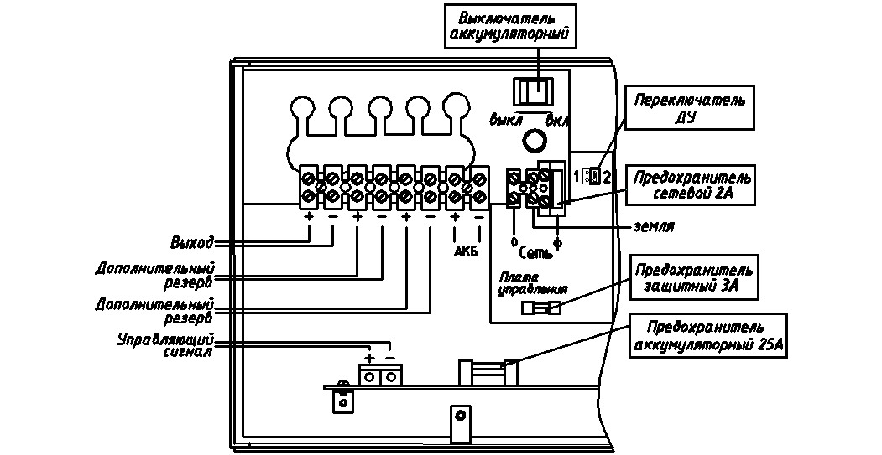

Рисунок 2 – Вид коммутационной панели устройства Скат-2400Р20 при снятой крышки корпуса. (схема подключения).

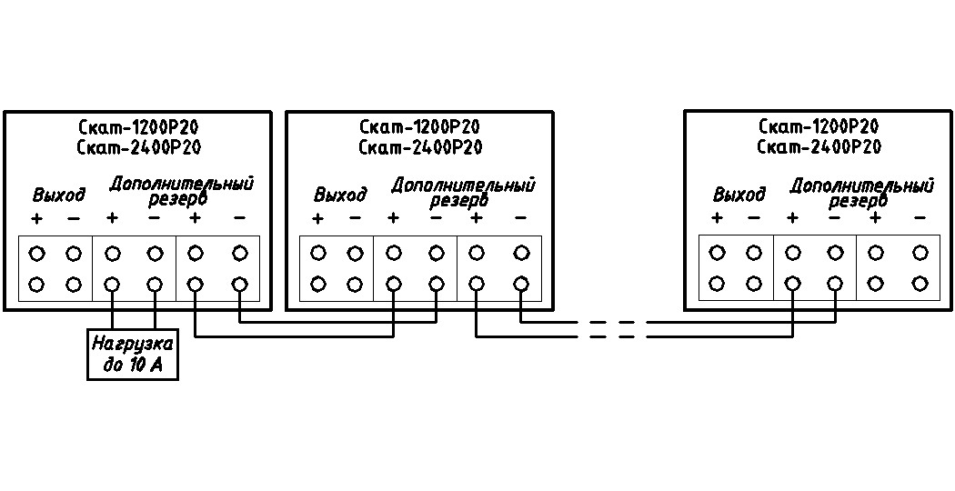
Рисунок 3 – Схема каскадного подключения устройств для зарядки аккумуляторных батарей
с целью увеличения длительности работы.

СКАТ-1200Р20 (СКАТ-2400Р20) ЯВЛЯЕТСЯ УСТРОЙСТВОМ ДЛЯ ЗАРЯДКИ АККУМУЛЯТОРНОЙ БАТАРЕИ! Устройство предназначено для обеспечения резервным питанием от АКБ систем охранно-пожарной сигнализации, видеонаблюдения и других потребителей. Устройство не предназначено для непрерывного питания нагрузки током более 0,5А.

2
7
ВНИМАНИЕ! БЕЗ ПОДАЧИ НАПРЯЖЕНИЯ СЕТИ, ПОДКЛЮЧЕНИЕ ИСПРАВНОЙ И ЗАРЯЖЕННОЙ АККУМУЛЯТОРНОЙ БАТАРЕИ, НЕ ПРИВЕДЕТ К ПОЯВЛЕНИЮ ВЫХОДНОГО НАПРЯЖЕНИЯ. ПОДАЙТЕ НАПРЯЖЕНИЕ СЕТИ!
ВНИМАНИЕ! КАТЕГОРИЧЕСКИ ЗАПРЕЩАЕТСЯ ИСПОЛЬЗОВАТЬ КЛЕММЫ «ВЫХОД» ДЛЯ СОВМЕСТНОЙ РАБОТЫ С ЛЮБЫМИ ДРУГИМИ УСТРОЙСТВАМИ ДЛЯ ЗАРЯДКИ АККУМУЛЯТОРНЫХ БАТАРЕЙ.
ВНИМАНИЕ! При использовании клемм «ДОПОЛНИТЕЛЬНЫЙ РЕЗЕРВ» ВЫХОДНОЙ ТОК НЕ ДОЛЖЕН ПРЕВЫШАТЬ 10 А.

3
6
ВНИМАНИЕ! Ток нагрузки от 1,0 до 20,0 А обеспечивает только ИСПРАВНАЯ И ПОЛНОСТЬЮ ЗАРЯЖЕННАЯ АККУМУЛЯТОРНАЯ БАТАРЕЯ. Продолжительность такого режима ОГРАНИЧЕНА и зависит от величины тока нагрузки, состояния аккумуляторной батареи и частоты отключения электроэнергии.
ВНИМАНИЕ! Цепь контроля ограничивает степень разряда аккумуляторной батареи. ЦЕПЬ ОТКЛЮЧИТ НАГРУЗКУ АВТОМАТИЧЕСКИ. Работа устройства возобновиться только при появлении напряжения питающей сети.
ВНИМАНИЕ! Заряд аккумуляторной батареи происходит только при наличии напряжения питающей сети, если ТОК НАГРУЗКИ НЕ ПРЕВЫШАЕТ 0,5 А.

4
5
ВНИМАНИЕ! ЭКСПЛУАТАЦИЯ БЕЗ ЗАЩИТНОГО ЗАЗЕМЛЕНИЯ З А П Р Е Щ Е Н А !
УСТАНОВКУ, ДЕМОНТАЖ И РЕМОНТ ПРОИЗВОДИТЕ ПРИ ПОЛНОМ ОТКЛЮЧЕНИИ ОТ СЕТИ.
ВНИМАНИЕ! Сечение и длина соединительных проводов нагрузки и АКБ должны соответствовать максимальным токам, указанным в п.2 таблицы 2.
Рекомендуется: Провода подключения нагрузки и внешней АКБ использовать сечением не менее 2,5мм² и длиной не более 3 метров. Провода подводящие сетевое питание должны быть в двойной изоляции сечением не менее 0,75мм².
ВНИМАНИЕ! БЕЗ ПОДАЧИ НАПРЯЖЕНИЯ СЕТИ, ПОДКЛЮЧЕНИЕ ИСПРАВНОЙ И ЗАРЯЖЕННОЙ АККУМУЛЯТОРНОЙ БАТАРЕИ, НЕ ПРИВОДИТ К ПОЯВЛЕНИЮ ВЫХОДНОГО НАПРЯЖЕНИЯ. ПОДАЙТЕ НАПРЯЖЕНИЕ СЕТИ!

ВНИМАНИЕ! ОТСУСТВИЕ ВЫХОДНОГО НАПРЯЖЕНИЯ ПРИ ПОДКЛЮЧЕНИИ АККУМУЛЯТОРА ПРИ ОТСУТСТВИИ СЕТИ 220В НЕ ЯВЛЯЕТСЯ НЕИСПРАВНОСТЬЮ.

